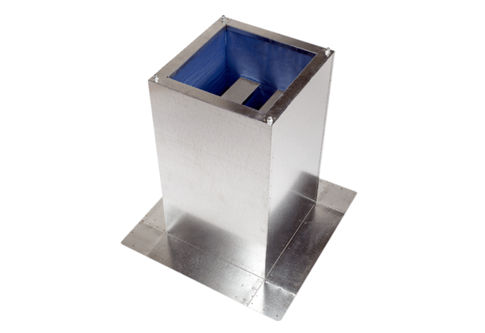Postolje s prigušivačem SD 50Jedinica za pakiranje: 1 komAsortiman: C
Broj artikla: 0092.0344Proizvođač: MAICO

